INDICAÇÃO Nº 944/2019

Súmula - Indico ao Poder Executivo na pessoa do Excelentíssimo Senhor Igor Soares Ebert, Prefeito Municipal, para que oficie à Secretaria ou Departamento responsável, da necessidade manutenção asfáltica periódica em todas as ruas do jardim Alabama, nesta municipalidade.

INDICO à Mesa, após ouvir o douto plenário, na forma regimental vigente, que seja oficiado ao Excelentíssimo Senhor Igor Soares Ebert, Prefeito Municipal, que oficie à Secretaria ou Departamento responsável da necessidade de manutenção asfáltica periódica em todas as ruas do jardim Alabama, nesta municipalidade.

Justificativa
Senhor Presidente; -
Senhores Vereadores; -
Senhoras Vereadoras; -

Visando a manutenção e conservação das vias do jardim Alabama e considerando que os moradores deste bairro relataram que o local supramencionado tem sua cobertura asfáltica antiga e danificada, e tem como agravante que estamos no período de chuvas de verão, o que contribuiu para aparecimento de buracos e rachaduras no solo, o que pode colocar em risco a integridade física e patrimonial dos que por ali transitam. Podemos considerar que os possíveis danos que este asfalto malconservado pode vir a ocasionar em veículos particulares, é de responsabilidade objetiva desta municipalidade, gerando gastos desnecessários e onerando os contribuintes de modo geral, por isso solicito que se providencie a realização de manutenção periódica em todas as ruas do jardim Alabama nesta municipalidade.
Por esse motivo é que faço esta indicação, que contando com o apoio dos nobres pares e atendimento por parte do órgão responsável, antecipo meus agradecimentos.

Sala das Sessões, Bemvindo Moreira Nery, 15 de março de 2019.
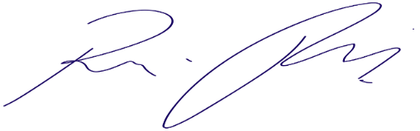
Vereador Rafael Alan de Moraes Romeiro
Professor Rafael
Presidente
PODEMOS

Segue abaixo a relação das ruas do bairro Jd. Alabama.

Rua Bruxelas – Rua Albânia – Rua Afeganistão – Rua Ardósia

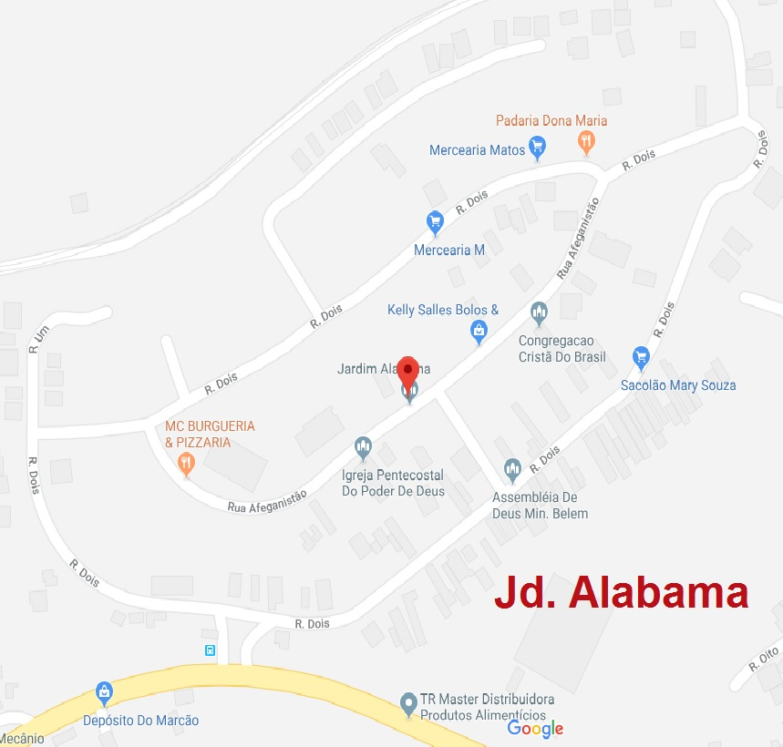

Sala das Sessões, Bemvindo Moreira Nery, 15 de março de 2019.
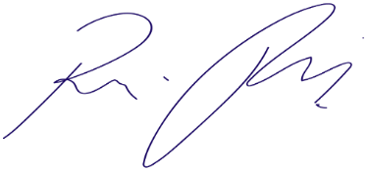
Vereador Rafael Alan de Moraes Romeiro
Professor Rafael
Presidente
PODEMOS

